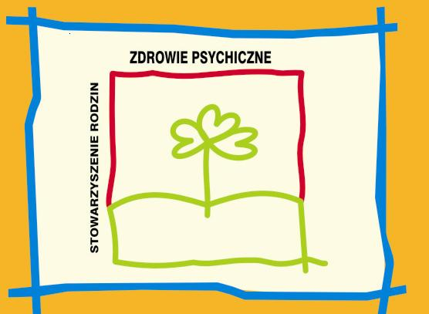

Rodzina partnerem w leczeniu – nie bój się iść do psychiatry

warsztaty dla rodzin osób chorujących psychicznie

24-25.11.2008

Warsztaty odbędą się w Krakowie w zakładzie aktywności zawodowej U Pana Cogito przy
ul. Bałuckiego 6. Osoby przyjezdne będą miały zapewniony nocleg 24/25.11.2008 ze śniadaniem, wyżywienie wg. programu oraz materiały edukacyjne.

Program warsztatów – wstępny

liczba osób: 30
mieszkańcy małopolski

24.11.2008 ( poniedziałek)

od 15.30 – rejestracja uczestników, spotkanie przy kawie

16.00 – 16.30 przywitanie uczestników, wprowadzenie, film – Zofia Puchelak, Agnieszka Lewonowska-Banach

16.30 – 18.00 warsztaty prowadzone przez lekarza psychiatrę

18.00 – kolacja

25.11.2008 (wtorek)

10.00 – 11.30 – warsztaty z psychologiem, terapeutą rodzinnym na temat roli rodziny i roli aktywizacji zawodowej w procesie usamodzielnia i powrotu do ról społecznych przez osoby chorujące psychicznie – mgr Maria Wojnar psycholog z poradni rodzin Oddziału Dziennego Kliniki Psychiatrii Dorosłych w Krakowie

11.30 – 11.45 przerwa kawowa

11.45 – 13.00 – c.d. warsztatu z psychologiem

13.00 – obiad

Warsztaty zostały dofinansowane ze środków Małopolskiego Urzędu Wojewódzkiego w ramach realizacji zadań z zakresu pomocy społecznej w 2008 roku

